- NeelVolo… NeelSole con tutta la Luce..
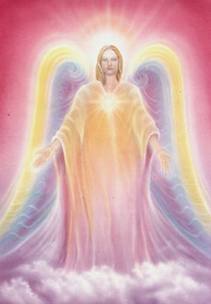Arc. Uriel. NeelSole, 25 luglio, 2009.. Rompere le catene…

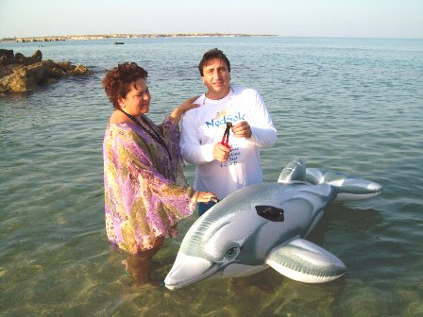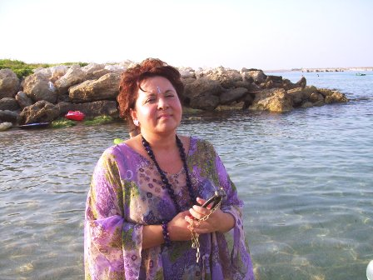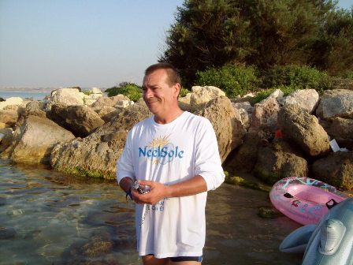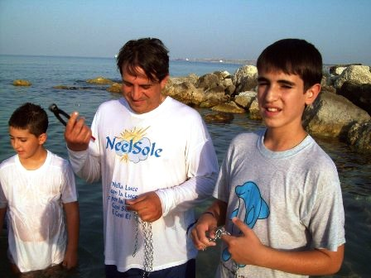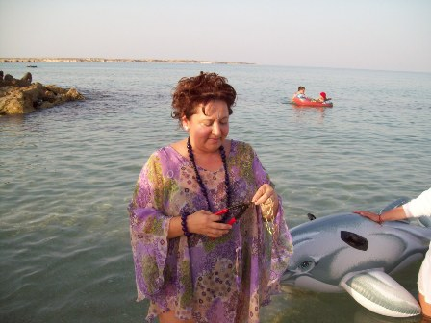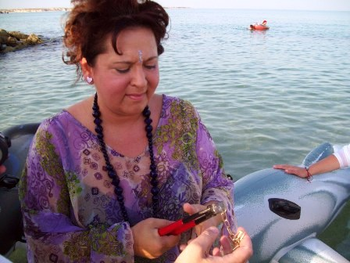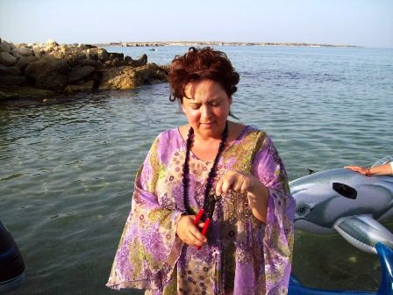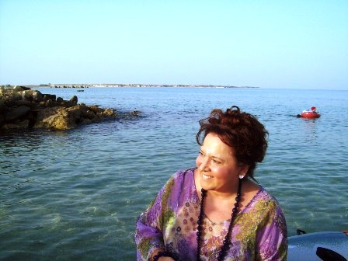

Music Il senso di ogni cosa
Uriel.- adesso innamoratevi! Stasera è stata la serata per spezzare le catene di cui non avete bisogno… Dell’Amore si… dell’Amore avete bisogno, delle catene no…
Music Unchained melody
Uriel.- le catene vi mantengono pesanti… Per questo ve le abbiamo fatte spezzare… per alleggerirvi…
M.- con chi siamo?
Uriel.- con il fuoco!
M.- prima l’acqua e poi il fuoco! Per le catene eravamo con Raphael, no?
Uriel.- con mio fratello, che sana tutti i mali… Ma questo è anche il mio compito… ripulire… Molto spesso avete paura del fuoco… In casi particolari con ragione… Ma il fuoco ha sempre un senso, eliminare energie che non servono…. Molto spesso è così che accade…
L’unione fra amici, quando esiste l’amicizia, l’unione al lavoro, che è importante perché fa parte di voi… Ciò che dovete alimentare, nutrire, desiderare, è sempre l’unione, a tutti i livelli… L’unione del pianeta che vivete… È su questo che tutti insieme stiamo lavorando, e giorno 28 ci sarà una grande unione di Cuori che lavorerà sul pianeta insieme a noi… Sai di cosa sto parlando? (ad Als)
Als.- l’unione d’amicizia, familiare, l’unione dei Cuori in tutto il mondo…
Cr.- forse un evento?
Uriel.- un evento di unione mondiale…Fire the Greed!
Rompere le catene è servito per aumentare di più l’unione dei Cuori, per rendervi più leggeri, e volare meglio, da Cuore a cuore, e rendervi più uniti…
Il peso delle catene non vi fa riflettere, non vi fa pensare, non vi fa credere… ma se siete più leggeri, avete modo di spaziare, di osservare ciò che accade, dentro e fuori di voi, attorno a voi, vicino a voi, lontano da voi… Osservare… Essere più leggeri serve a questo, essere più puliti serve a questo… Per questo è sempre più importante l’acqua…. Acqua, acqua, acqua, che non spegne il fuoco, che è sempre vivo! L’acqua dentro e fuori, per ripulire le cellule, e nutrirle con l’acqua, negli infiniti modi che esistono in natura…
Questo è un momento di grande pulizia per tutti voi, per farvi brillare come degli splendidi cristalli…
( a Mi) Il bagno ti ha rinfrescato?
Mi.- mi ha anche rilassato…
Uriel.- era questo il senso… Dovete imparare a concentrarvi… Non è difficile se seguite il senso… Concentrarsi è importante… Vi tempra e vi tiene svegli… Prepararvi è importante… Non per niente vi diamo tutte le indicazioni per prepararvi ad un evento… Non avrebbe senso, se no…
Cr.- qual è il nome del piccolo di Lux?
Uriel.- baby… leggetegli lo sguardo…. baby, Baby Lux…
Cr.- continuiamo così, come terapia…
Uriel.- va bene così, se necessario agire in modo più decisivo ma lui apprezzerà sia l’una che l’altra cosa…
M.- Fire the Greed… è questo allora l’appuntamento?
Uriel.- preparatevi all’appuntamento… Con il fuoco davanti al Punto Luce…
Cr.- quindi non andremo a bagnarci al mare?
Uriel.- per l’acqua ci pensiamo noi…. Avete capito perché insistiamo con l’acqua?
Fuoco nel punto Luce, ma non per fare un grigliata….
Tutti pronti allora? Meno dormienti…
Devo andare… Siate felici… Siate armonici… Ok?
⬄⬄⬄⬄⬄⬄
NeelSole è una Scuola e una comunità della Nuova Energia, che, sotto la guida dell'Arc. Michele e di Sri Francesco, oltre che di tutta la Luce, per il tramite di NeelJyò (NeelSole), è intesa a segnare la strada - un Amore completamente Nuovo - nel percorso dimensionale con Madre Terra.
NeelSole è anche la Squadra di Luce che viene fuori dalla Scuola, ma già presente in varie espressioni, nel passato del Pianeta, e, tra le altre, nell’avventura con (Sri) Francesco d’Assisi, con l’interpretazione dei suoi Compagni di Vita, Cuore e Anima. Proprio per quest'ultimo aspetto, sulla scia del ricordo dell'Amore comune con Francesco d’AssisiInfatti, questa precipua espressione ha inteso riproporsi come Centro di Pace, nel completo rinnovamento dell'energia del Tau, di concerto con gli altri simboli spirituali.
La Scuola non ha alcuna finalità di lucro, avendo come unico scopo l’Amore. Qualsiasi attività si svolge quindi in un Infinito Abbraccio di Luce, con l'esigenza ulteriore di evitare ogni tipo di contaminazione. Essa si configura come Strumento di Servizio attivo al Pianeta e all’Universo, centrando la sua azione, nell’espansione, sugli effetti dei Mandala d’Amore, creati con tutta la Luce, e sui contatti elargiti attraverso danze, incontri, eventi, e movimenti nel mondo. Il tutto solo su espressa e precisa indicazione della Luce.
Tutto in NeelSole è offerto gratuitamente ad ogni operatore di Luce, e può essere fatto circolare liberamente allo stesso modo come lo si è ricevuto, comprendendo questa nota per semplice condivisione, avendo a cuore il massimo bene di tutti i partecipanti allo scambio, da chi si è offerto per il servizio a chi si è scelto per riceverlo, e senza recare disturbo a nessuno, men che meno a chi non manifesta affinità o attrazioni di questo genere. Ogni utilizzo diverso deve esser approvato per iscritto da NeelSole, e richiesto tramite questa mailing. Shanti & Jyothi ***** NeelVolo sono i Contatti della Luce tramite Neel, oltre al resoconto essenziale della vita del Gruppo. Pax et Bonum***
Sito del gruppo: www. NeelSole.Org

